Министерство науки и высшего образования Российской Федерации

Федеральное государственное бюджетное образовательное учреждение

высшего образования

«Ульяновский государственный технический университет»

Факультет информационных систем и технологий

Кафедра: «Вычислительная техника»

«Программное обеспечение АС»

Отчет по выполнению лабораторной работы №2

«Разработка программ, реализующих пользовательский интерфейс для ввода данных»»

Отчет составил

Магистр группы ИВТАСмд-11

Кондратьев П.С.

Отчет принял:

Проф. каф. ВТ, д.т.н

Токмаков Г. П.

г. Ульяновск, 2021

**ВАРИАНТ ЛАБОРАТОРНОЙ РАБОТЫ**

Вариант 5. Разработка компонентов ПО АС, используемых для обработки данных документа «Приказ о мерах по обеспечению исполнения Федерального закона» (скриншот документа приведен на Рис. 1).**Цель**

На основе выполненной 1 л/р по дисциплине ПОАС необходимо реализовать пользовательский интерфейс для ввода данных документа «Приказ о мерах по обеспечению исполнения Федерального закона» и сохранением текст XML-документ, сформированного путем заполнения.

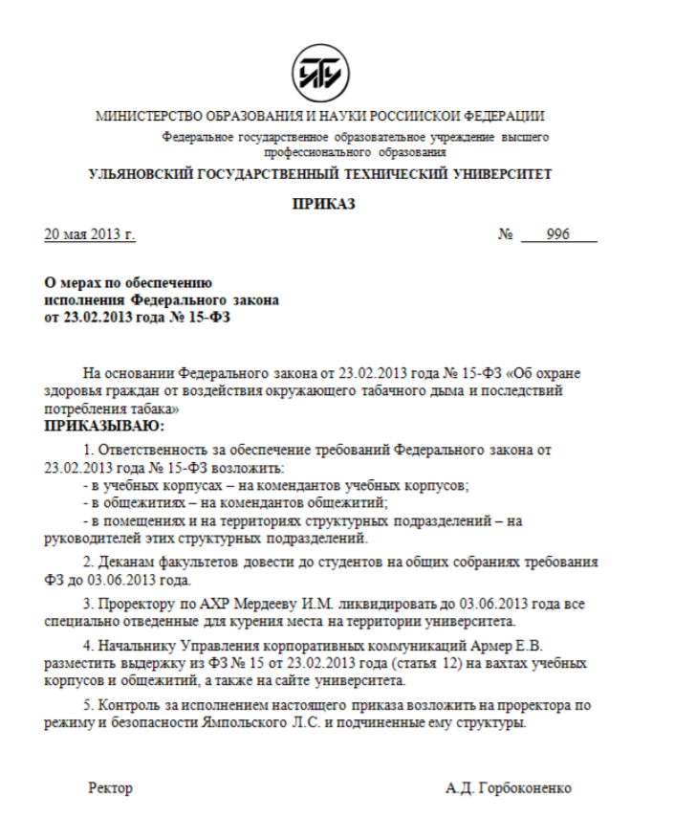

Рис. 1. «Приказ о мерах по обеспечению исполнения Федерального закона»

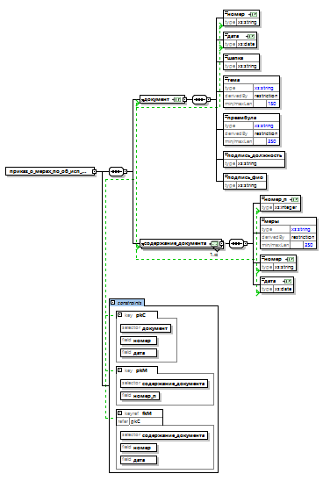

Рис. 2. XML-схема документа Документ «Приказ о мерах по обеспечению

исполнения Федерального закона»

**Ход работы:**

Редактор StyleVision фирмы Altova, с его помощью можно создавать электронные формы как для просмотра, так и для ввода и редактирования данных. Данный редактор таблиц стилей использует модель данных XSD, определенную наряду с шаблоном XML-документа, что позволяет разработчикам создавать электронные формы, обеспечивающие просмотр и редактирование последующих экземпляров XML-документов.

Внешний вид редактора таблиц стилей StyleVision приведен на Рис. 3. Скриншот панели редактора таблицы стилей, содержащей окна Design Overview и Schema Tree приведен на Рис. 3. В окне Design Overview содержатся наименования файлов XML-схемы (lab.xsd) и рабочего XML-документа (lab.xml), на основе которых строятся элементы дизайна пользовательского интерфейса.

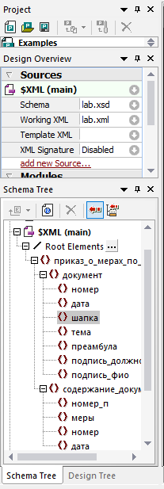

Рис. 3. Левая панель редактора таблицы стилей

Структура XML-схемы представлена деревом в окне Schema Tree. Вкладка Design рабочего окна расположена на правой панели редактора и предназначена для размещения элементов дизайна электронной формы путем «перетаскивания» элементов схемы из окна Schema Tree (см. Рис. 3).

При формировании элементов дизайна имеется возможность их настройки. Например, при формировании элемента «тема» имеется возможность связывания с перечнем предопределенных значений, заданных при проектировании XML-схемы lab.xsd.

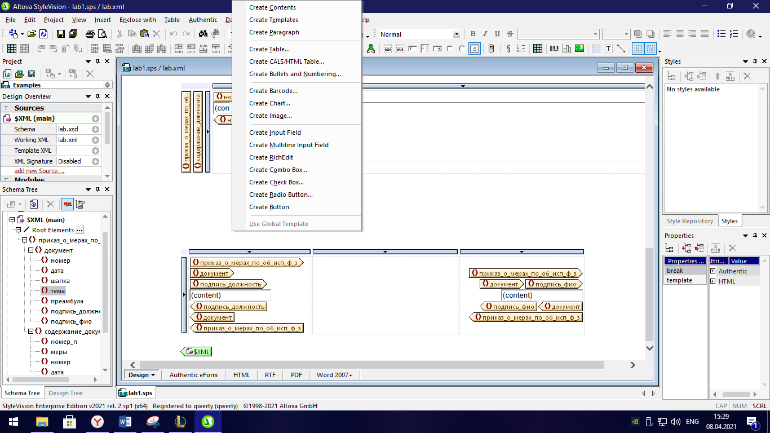

Рис. 4. Варианты вставки элемента «тема»

Элемент ввода типа «input fielf», «multiline input fielf» и др. позваляют создать вводимые поля в нашем документе.

На Рис. 5. Приведен пример интерфейса пользователя для ввода данных документа.

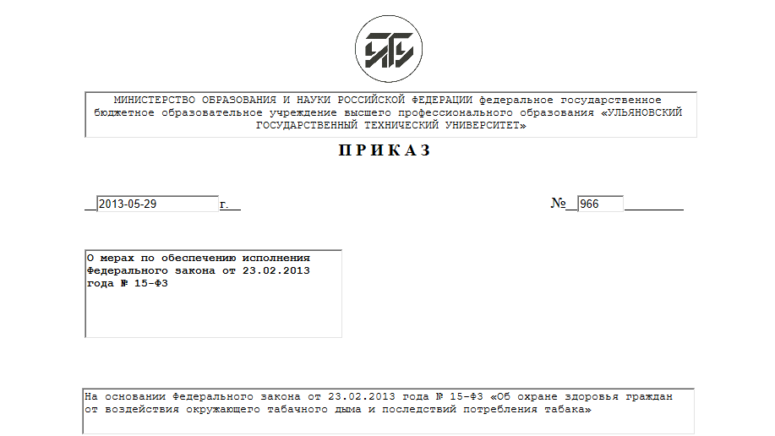

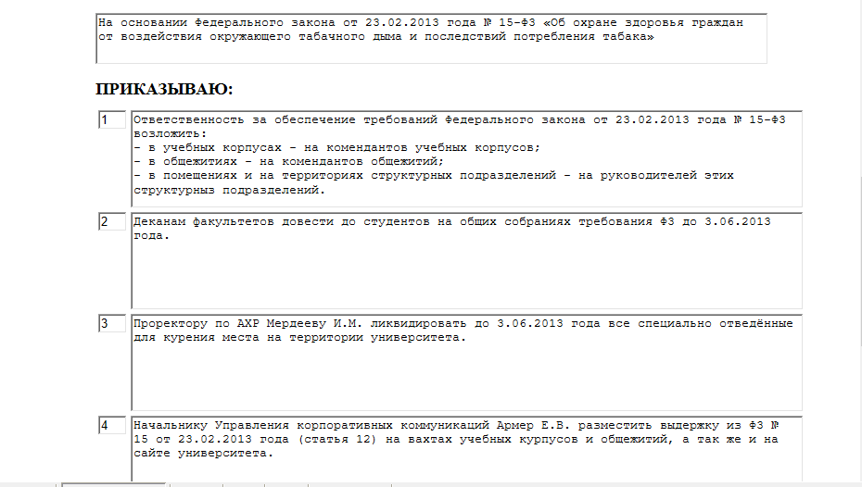

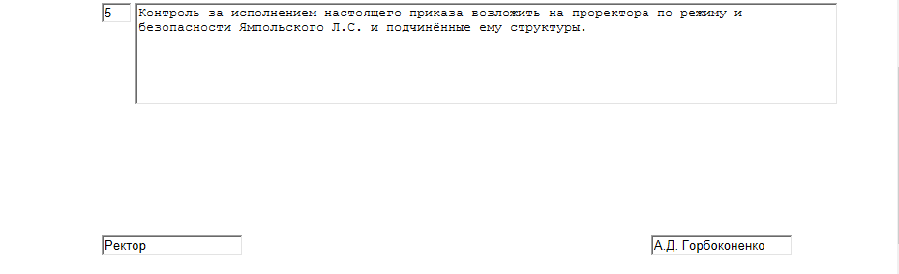

Рис. 5. Интерфейс пользователя для ввода данных документа «Приказ о мерах по обеспечению исполнения Федерального закона»

На Рис. 5 приведена экранная форма для ввода данных, созданная на основе описанного дизайна интерфейса пользователя. С помощью этой формы введенные данные можно записать в XMLфайл, определенный в качестве рабочего. Для этого после ввода данных в электронную форму во вкладке Authentic и нажмите кнопку Save Authentic XML data. При этом в XML-файл, определенный в качестве рабочего экземпляра документа, вводятся данные с формы.

На листинге 1 приведен текст экземпляра XML-документа, сформированного путем заполнения файла nlab.xml данными, введенными в поля ввода экранной формы.

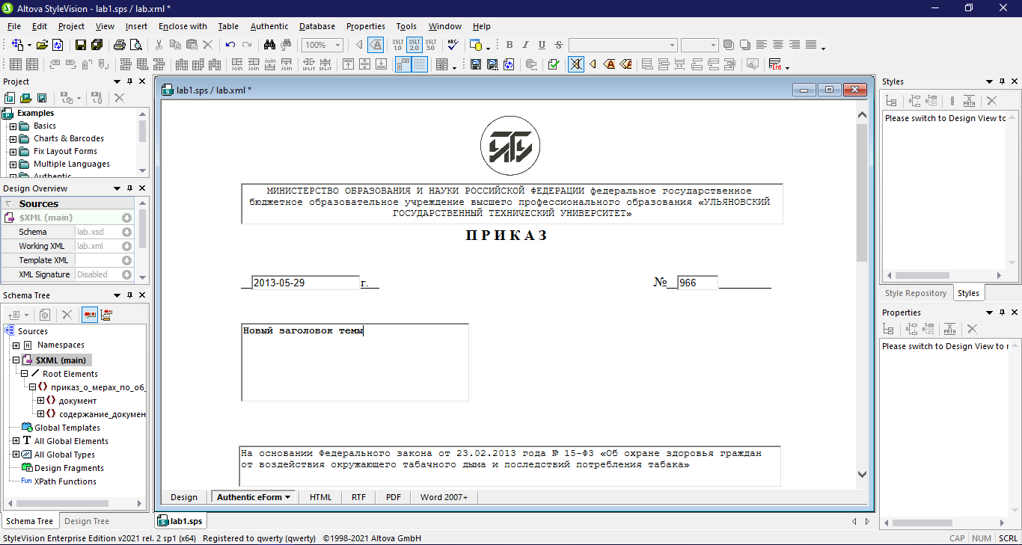

Рис. 6. Пример ввода данных в поле «тема»

Листинг 1. Данные документа «Приказ о мерах по обеспечению исполнения Федерального закона»

|  |
| --- |
| <?xml version="1.0" encoding="UTF-8"?>  <!--Sample XML file generated by XMLSpy v2010 (http://www.altova.com)-->  <приказ_о_мерах_по_об_исп_ф_з xsi:noNamespaceSchemaLocation="lab.xsd" xmlns:xsi="http://www.w3.org/2001/XMLSchema-instance">  <документ>  <номер>966</номер>  <дата>2013-05-29</дата>  <шапка>МИНИСТЕРСТВО ОБРАЗОВАНИЯ И НАУКИ РОССИЙСКОЙ ФЕДЕРАЦИИ федеральное государственное бюджетное образовательное учреждение высшего профессионального образования «УЛЬЯНОВСКИЙ ГОСУДАРСТВЕННЫЙ ТЕХНИЧЕСКИЙ УНИВЕРСИТЕТ»</шапка>  <тема>Новый заголовок темы</тема>  <преамбула>На основании Федерального закона от 23.02.2013 года № 15-Ф3 «Об охране здоровья граждан от воздействия окружающего табачного дыма и последствий потребления табака»</преамбула>  <подпись_должность>Ректор</подпись_должность>  <подпись_фио>А.Д. Горбоконенко</подпись_фио>  </документ>  <содержание_документа>  <номер_п>1</номер_п>  <меры>Ответственность за обеспечение требований Федерального закона от 23.02.2013 года № 15-Ф3 возложить:  - в учебных корпусах - на комендантов учебных корпусов;  - в общежитиях - на комендантов общежитий;  - в помещениях и на территориях структурных подразделений - на руководителей этих структурныз подразделений.</меры>  <номер>966</номер>  <дата>2013-05-29</дата>  </содержание_документа>  <содержание_документа>  <номер_п>2</номер_п>  <меры>Деканам факультетов довести до студентов на общих собраниях требования Ф3 до 3.06.2013 года.</меры>  <номер>966</номер>  <дата>2013-05-29</дата>  </содержание_документа>  <содержание_документа>  <номер_п>3</номер_п>  <меры>Проректору по AXP Мердееву И.М. ликвидировать до 3.06.2013 года все специально отведённые для курения места на территории университета.</меры>  <номер>966</номер>  <дата>2013-05-29</дата>  </содержание_документа>  <содержание_документа>  <номер_п>4</номер_п>  <меры>Начальнику Управления корпоративных коммуникаций Армер Е.В. разместить выдержку из Ф3 № 15 от 23.02.2013 года (статья 12) на вахтах учебных курпусов и общежитий, а так же и на сайте университета.</меры>  <номер>966</номер>  <дата>2013-05-29</дата>  </содержание_документа>  <содержание_документа>  <номер_п>5</номер_п>  <меры>Контроль за исполнением настоящего приказа возложить на проректора по режиму и безопасности Ямпольского Л.С. и подчинённые ему структуры.</меры>  <номер>966</номер>  <дата>2013-05-29</дата>  </содержание_документа>  </приказ_о_мерах_по_об_исп_ф_з> |

**Вывод:** были получены навыки в разработке пользовательского интерфейса для ввода данных на основе шаблона XML – документа, используя Altova StyleVision.